W6v Flachdachpfanne Doppelwulst
Jacobi Dachziegel

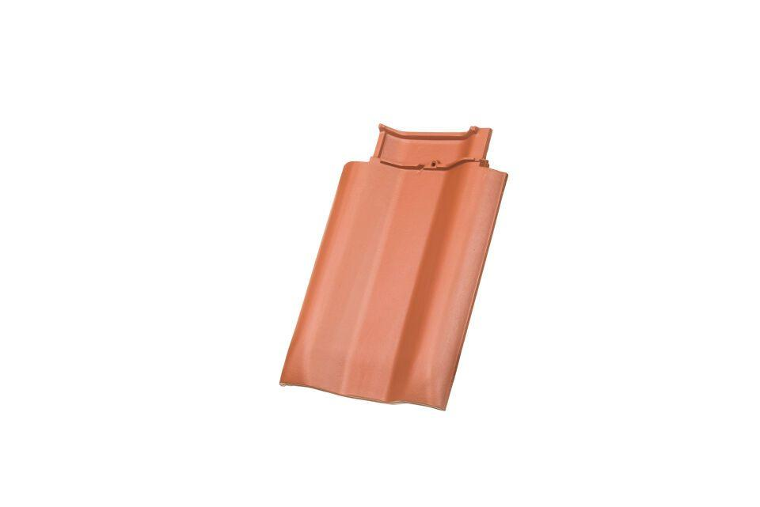Eigenschaften
Art Dachziegel
Flachdachziegel
Art Formziegel
Doppelwulst
Farbton
anthrazit, braun, dunkelrot, grau, kupfer, natur, rot, schwarz
Oberfläche
engobiert, naturfarben
Werkstoff
Ton
Breite (mm)
310,00
Länge (mm)
440,00
Gewicht (kg)
3,90
Verpackung Teilgebindeeinheit
Schlauch
Regeldachneigung in °
≥ 22
Verpackung in Stück pro Kleinpäckchen/Schlauch
28
Deckbreite (cm)
20
Decklänge (cm)
33.3 - 36.2
Verpackung in Stück pro Palette
112
Bedarf Stück pro lfm
ca. 2,7

